**Порядок и особенности осуществления таможенного контроля при ввозе медицинских товаров на таможенную территорию ЕАЭС**

Таможенный контроль – это комплекс мероприятий, осуществляемых таможенными органами для проверки товаров и транспортных средств, пересекающих таможенную границу государства.

Основными составляющими при проведении таможенного контроля являются:

1. Соблюдение принципов таможенного контроля. При проведении таможенного контроля таможенные органы исходят из принципа выборочности объектов таможенного контроля, форм таможенного контроля и (или) мер, обеспечивающих проведение таможенного контроля. В целях реализации данного принципа таможенными органами применяется система управления рисками.
2. Выбор объекта таможенного контроля. Объектами контроля, в соответствии с ТК ЕАЭС, могут являться: товары; таможенные и иные документы; деятельность лиц; сооружения и помещения. При рассмотрении таможенного контроля медицинских изделий, основными объектами будут таможенные и иные документы, а также непосредственно товары.
3. Выбор форм таможенного контроля и мер, обеспечивающих таможенный контроль. Таможенный контроль осуществляется посредством применения законодательно определенных форм и мер, обеспечивающих проведение таможенного контроля
4. Определение направления таможенного контроля. Направления таможенного контроля, хоть и не закреплены законодательно, однако логически вытекают из специфики товара, особенностей сделки и особенностей его перемещения, выбранной декларантом таможенной процедуры и иных аспектов. Направления могут быть следующими: контроль классификационного кода, контроль заявленной таможенной стоимости, контроль соблюдения условий помещения товаров под таможенную процедуру, контроль соблюдения запретов и ограничений, контроль правомерности предоставления преференций и иные.

Одним из направлений таможенного контроля является контроль достоверности классификационного кода, что подтверждается материалами судебной практики (полный перечень проанализированной практики представлен в таблице ниже). Контроль достоверности классификационного кода также способствует контролю достоверности исчисления таможенных платежей.

Таблица 1. Судебная практика по вопросам классификации медицинских товаров

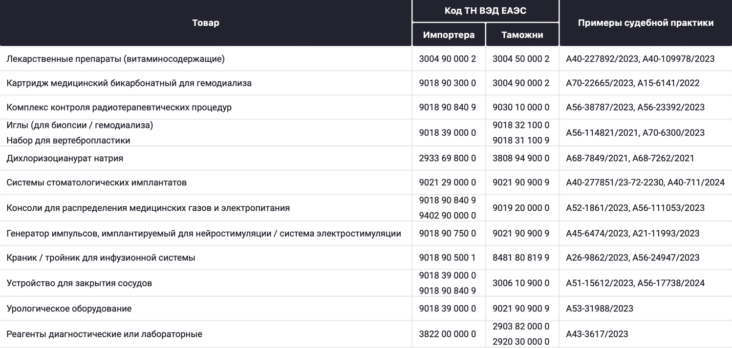

Таможенный контроль классификационного кода товара имеет значение, поскольку классификационный код является одним из основных факторов, влияющих на ставки таможенных платежей (ввозной и вывозной пошлины, НДС), а также на их суммарный размер. Например, в Деле № А51-15612/2023 Обществом задекларирован товар устройство для закрытия сосудов, заявлен классификационный код 9018 90 840 9 ТН ВЭД ЕАЭС «Приборы и устройства, применяемые в медицине, хирургии, стоматологии или ветеринарии, включая сцинтиграфическую аппаратуру, аппаратура электромедицинская прочая и приборы для исследования зрения: - инструменты и оборудование, прочие: -- прочие: --- прочие» (ставка таможенной пошлины - 0 %, НДС - 0 %)[1].

В целях проверки правильности классификации товара в соответствии с ТН ВЭД ЕАЭС, таможенным органом декларанту направлен запрос о предоставлении технической документации, заверенной изготовителем товара, содержащей сведения о назначении, принципе действия, области применения, фотографии товара. Документы предоставлены, выпуск товара в соответствии с процедурой осуществлен.

После выпуска товара, таможенным органом таможенный контроль в форме проверки таможенных, иных документов и (или) сведений, начатой после выпуска товаров, на основании которого принято решение о классификации товара в подсубпозиции 3006 10 900 0 ТН ВЭД ЕАЭС (ставка пошлины 3%, НДС 20%). Изменение классификационного кода повлекло изменение ставки ввозной таможенной пошлины и ставки НДС, на основании чего были доначислены таможенные платежи, сумма подлежащего дополнительной уплате НДС составила 518 303,95 руб.

Не согласившись с решением таможенного органа, Общество обратилось в суд; суд, детально рассмотрев классификацию товара, отказал Обществу в удовлетворении требований.

Из приведенных материалов судебной практики следует:

– одной из основных форм таможенного контроля классификационного кода, одним из основных источников получения информации о товаре таможенными органами, является организация таможенного контроля в форме проверки таможенных и иных документов и сведений;

– документами, позволяющими подтвердить классификационный код товара, могут стать: техническая документация, содержащая сведения о назначении, принципе действия, области применения, фотографии товара;

– таможенный контроль классификационного кода (в особенности льготных товаров, предусматривающих возможность получения сниженной ставки НДС), важен в целях достоверности исчисления подлежащих уплате таможенных платежей.

При рассмотрении таможенного контроля достоверности классификационного кода товара одним из основных направлений является установление назначения товара (является ли товар медицинским и обоснованно ли заявлен льготный НДС или полное освобождение от уплаты НДС).

Например, в Решении от 14 марта 2024 г. по делу № А26-9862/2023, Обществом ввезен товар «краник для инфузии», классифицированный кодом ТН ВЭД 9018905001 (системы для взятия и переливания крови, кровезаменителей и инфузионных растворов), который был изменен таможенным органом на код товара ТН ВЭД 8481808199 (прочие краны, клапаны, вентили и аналогичная арматура для трубопроводов, котлов, резервуаров, цистерн, баков или аналогичных емкостей, включая редукционные и терморегулируемые клапаны) с доначислением НДС и таможенных пошлин, подлежащих уплате по этому коду ТН ВЭД. Таможенным органом приведен довод о том, что регистрационное удостоверение, с приложенными к нему бланками проведения экспертиз, не являются основанием для установления целевого назначения товара. Суд, изучив материалы дела, принял позицию декларанта[2].

Направлениями таможенного контроля, помимо контроля классификационного кода, является контроль соблюдения условий таможенной процедуры, который включает в себя также контроль соблюдения запретов и ограничений, поскольку данное условие является обязательным при помещении товаров под любую из таможенных процедур.

Данное направление таможенного контроля также реализуется посредством проверки таможенных документов и сведений. Мерой, обеспечивающей данную форму контроля, является право таможенных органов запрашивать документы и сведения от декларанта.

Проверка таможенных, иных документов и (или) сведений заключается в проверке:

1) таможенной декларации;

2) иных таможенных документов, за исключением документов, составляемых таможенными органами;

3) документов, подтверждающих сведения, заявленные в декларации;

4) иных документов, представленных таможенному органу;

5) сведений, заявленных в таможенной декларации и (или) содержащихся в представленных таможенному органу документах.

Основными документами при применении данной формы таможенного контроля, могут стать:

– внешнеторговый контракт. Контракт является первоначальным документом, на основании которого осуществляется сделка, и содержит указание на стороны сделки – производитель, отправитель, покупатель; указание на права и обязанности сторон; указание на валюту, в которой осуществляются расчеты между сторонами и иные важные для таможенного контроля аспекты;

– инвойс и упаковочный лист, содержащие качественные и количественные характеристики перемещаемого товара. Инвойс и упаковочный лист содержат указание на цену за единицу товара, общую стоимость поставки, что важно для осуществления таможенного контроля таможенной стоимости;

– транспортные (перевозочные) документы, а также документы, отражающие иные дополнительные расходы покупателя и поставщика, важны для контроля структуры таможенной стоимости и подтверждения факта включения всех законодательно установленных дополнительных начислений в соответствии с согласованным условием поставки;

– документы, подтверждающие классификационный код товара. Такими могут быть описание медицинского изделия, инструкция по использованию, фото, описание принципа действия товара.

Таким образом, как выявлено в параграфе, объектом таможенного контроля при перемещении медицинских изделий, могут быть таможенные и иные документы, а также непосредственно товары. Основной формой таможенного контроля, что подтверждается также материалами проанализированной судебной практики, является проверка таможенных и иных документов, посредством которой проверяются соблюдение условий таможенной процедуры, контроль таможенной стоимости и другие аспекты. В параграфе подробно рассмотрено направление контроля классификационного кода на основе материалов судебной практики. Выявлено, что одной из проблем, возникающих при перемещении медицинских изделий, является их недостоверная классификация в соответствии с ТН ВЭД ЕАЭС. Указанная проблема при перемещении именно медицинских изделий приобретает бОльшую актуальность в сравнении с другими категориями товаров, поскольку медицинские изделия являются льготной категорией товаров, и в зависимости от классификационного кода могут претендовать на получение льготной ставки НДС – 0% или 10% (поскольку списки таких товаров систематизированы в том числе по коду ТН ВЭД).

**Список использованных источников**

1. Таможенный кодекс Евразийского экономического союза (ред. от 29.05.2019) (приложение № 1 к Договору о Таможенном кодексе Евразийского экономического союза) // Официальный сайт Евразийского экономического союза www.eaeunion.org, 12.04.2017. – Дата обращения: 01.01.2025.
2. Федеральный закон от 03.08.2018 № 289-ФЗ «О таможенном регулировании в Российской Федерации и о внесении изменений в отдельные законодательные акты Российской Федерации» // Официальный интернет-портал правовой информации www.pravo.gov.ru, 04.08.2018, N 0001201808040005. – Дата обращения: 01.01.2025.
3. Решение от 29 ноября 2023 г. по делу № А51-15612/2023 // Судебные и нормативные акты РФ. URL: https://sudact.ru/arbitral/doc/s5aZoYwVzTdV/?ysclid=m5fjks14t1412635313. – Дата обращения: 01.01.2025.
4. Решение от 14 марта 2024 г. по делу № А26-9862/2023 // Судебные и нормативные акты РФ. URL: https://sudact.ru/arbitral/doc/ZhYCbv845EVC/?ysclid=m5fkd1b64m120834728. – Дата обращения: 01.01.2025.

1. Решение от 29 ноября 2023 г. по делу № А51-15612/2023 // Судебные и нормативные акты РФ. URL: https://sudact.ru/arbitral/doc/s5aZoYwVzTdV/?ysclid=m5fjks14t1412635313. Дата обращения: 01.01.2025.
2. Решение от 14 марта 2024 г. по делу № А26-9862/2023 // Судебные и нормативные акты РФ. URL: https://sudact.ru/arbitral/doc/ZhYCbv845EVC/?ysclid=m5fkd1b64m120834728. Дата обращения: 01.01.2025.